LoginScenario_TestForMarineValidLogin_Instance1_04-Jul-2017_02-33-39_AM_Enter_user_credentials.png

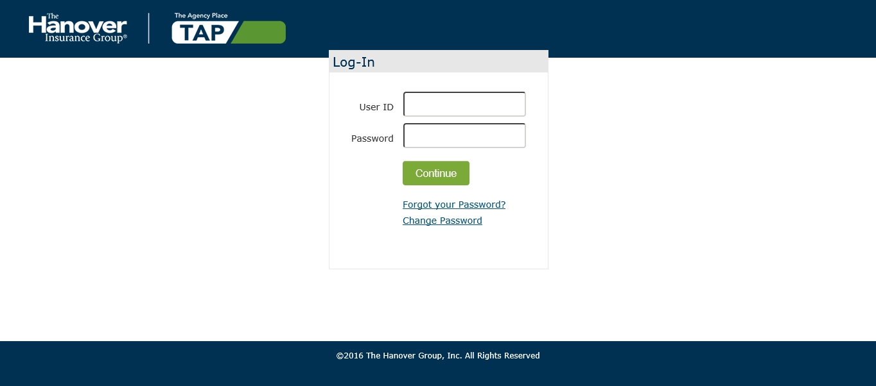

LoginScenario_TestForMarineValidLogin_Instance1_04-Jul-2017_02-33-40_AM_Login.png

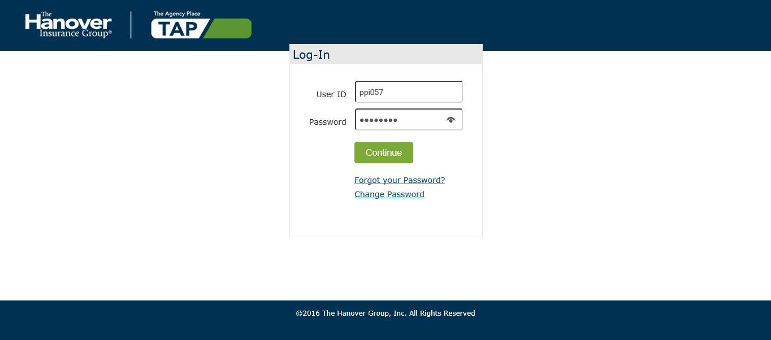

LoginScenario_TestForMarineValidLogin_Instance1_04-Jul-2017_02-36-39_AM_Error.png

